EXPERIENCIA LABORAL:

ESCUELA PARTICULA 195 COLEGIO MOTOLONIA

**Funciones:**

Maestra de primaria

**Fecha de ingreso**

Agosto de 2013.

Director: Manuel González Hernández

Puesto: maestra de primaria.

Calle Universidad de Guadalajara 35, Matatlán, Jalisco.



**INTRO-PACIFICO DEL MAR S.A DE C. V.**

**(Comercializadora)**

**Funciones:**

* Captura SAP.
* Auxiliar administrativo

**Fecha de ingreso:** 2011

Jefe: Luis Alejandro Becerra.

Puesto­ del jefe: Encargado del área de contabilidad.

Compostela 1971, Chapultepec country, Guadalajara, Jalisco.

**VISION TEXTIL**

**(Surtidora de telas)**

**Funciones:**

* Secretaria
* Comisiones
* Control de ventas, cobranzas,

gastos, inventarios etc.

**Fecha de ingreso:** 2007

Jefe: Sergio Marroquín Dávalos.

Puesto del jefe: Dueño.

Aquiles Serdán 5, Zapotlanejo, Jalisco

**ESTOCALZA S. A. de C. V.**

**Funciones:**

* Ventas
* Caja
* almacén

**Fecha de ingreso**: 2006

Jefe: Carlos Cervantes

Puesto del jefe: Encargada de sucursal.

Juárez 520, Guadalajara, Jalisco.

FORMACION ACADEMICA:

**LICENCIATURA**

**Título:** Licenciatura en administración.

**BACHILLERATO**

**Título:** Bachillerato general.

**CURSOS**

Formación de auditores internos mediante la norma ISO 9001:2015

**ESPERANZA**

**GUADALUPE OROZCO**

**ROBLES**

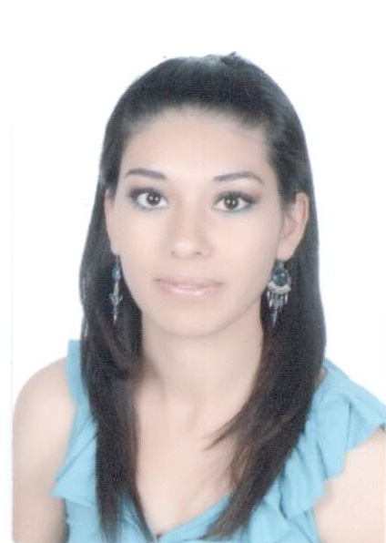

**CURRICULUM VITAE**